第3学年 学級活動（２）指導案

１ 題材名 「朝ごはんを食べよう」（（カ） 学校給食と望ましい食習慣の形成）

２ 題材設定の理由
児童はこれまで、主に給食の時間に好き嫌いせずに食べることのよさや、残さず食べることの大切さなどを学んできた。しかし、朝食については、欠食をしたり、果物だけや牛乳だけを摂取したりするなど、偏りのある様子が見られる。また、朝排便がなく、腹痛を訴える児童もいるが、それを朝食と結びつけて考えることは難しいようである。
本題材では、朝食のはたらきについて学習する。活動量が増えてくるこの時期の児童にとって、健康な体をつくり、元気に活動するための三度の食事は、大変重要である。とりわけ、朝食は一日の活動源であり、脳の活性化にも欠かすことができない。朝食を軽視しがちな傾向が見られる現在、朝食をとることの大切さを知り、生活習慣の見直しをすることは、この時期の児童にとって必要なことだと考える。
指導にあたっては、まず、１か月間の食事調査から朝食摂取だけが落ち込んでいるグラフを提示し、朝食のとり方に問題があることを確認することによって、めあてをつかむことができるようにする。次に、朝食を摂取する大切さを確認し、朝食が食べられない理由について考えさせる。生活環境なども考慮し、「朝ごはんを食べなかったさっちゃんへのアドバイス」として客観的に考えることができるようにする。また、「朝ごはんを食べるおすすめの生活」を発表することで、就寝時刻や起床時刻など改善の視点を見つけたり、共通のものにしたりすることができるようにする。それをもとに、自分の生活を振り返り、どのように改善したらよいかを具体的に考えさせる。最後に、がんばりカードにこれからの自分の取組を書かせ、意見を共有させることで、実践の意欲を高めていきたい。

３ 食べる力との関連
食べる力の要素 | ○期待する姿
食事のリズムがもてる | ○ 朝食を毎日しっかり食べることができる。
食生活や健康に主体的に関わる | ○ 朝食の大切さがわかり自分の食生活を見直すことができる。

４ 実施計画
【朝の会】
朝ごはん・生活調べ

【課題】「朝ごはんを食べずに登校する児童がいる。」
「がんばりカード」の活用

本時
【学級活動】
「朝ごはんを食べよう」

【学級】
・がんばっている児童の称賛
・朝食欠食率ゼロ週間運動
・掲示物
【家庭】
・がんばりカードへメッセージを記入
・学級懇談会、個別懇談会での啓発

【目標】朝食をしっかり摂るために生活を改善しようとする態度を育てる。

関連
【保健】「健康な生活」

５ 本時の目標
１日の生活における朝食の大切さを理解し、毎日食べようとする意欲を高め、朝食をしっかり摂るために生活を改善しようとする態度を育てる。
○ 朝食をしっかりとるための方法を話し合うことができる。
○ 朝食を毎日食べるための自分でできる具体的な目標を立てることができる。

６ 展開

段階 | 学習活動・内容 | 時間  形態 | ○指導上の留意点 ※評価 | 資料
課題の意識化 | １ 本時のめあてをつかむ。  （１）１ヶ月の食事調査の結果から、気  づいたことを話し合う。  （２）本時のめあてをつかむ。  朝ごはんをしっかり食べることができるよう生活を見直そう。 | ５分  一  斉 | ○ 朝食を食べない人が多いことに気づかせ、本時のめあてをつかませる。 | 食事調査の結果
課題の追求 | ２ 朝ごはんを食べなかったさっちゃん  の生活について予想する。  ・寝坊した。  ・夜遅くまで起きていた。  ・食べたくなかった。  ３ 朝ごはんのよさを知る。  ・頭のはたらきがよくなる。  ・おなかのはたらきがよくなる。  ・からだのはたらきがよくなる。  ４ さっちゃんが朝ごはんを食べて元気  になるための生活について話し合う。  （１）さっちゃんへのアドバイスを考える。  ・早く寝ると早く起きられるよ。  ・朝寝坊をすると食べる時間がな  くなるよ。  ・洋服や時間割を前の日に準備しておくといいよ。  ・散歩すると食欲がでるよ。  （２）おすすめのアドバイスを発表する。 | ５  分  一  斉  ５  分  一  斉  20分  小  集  団  個  別  20分  一  斉 | - 元気のない「さっちゃん」の絵を見て、その理由を自分の経験を振り返らせながら考えさせる。  ○ 3つの観点から朝食のよさを知らせ、朝食の必要性をわかりやすく理解させる。  ○ 各自で考えた後、全員で話し合うことによって、友だちの意見を参考にし、朝ごはんを食べるための工夫を多面的に考えることができるようにする。  ○ アドバイスを発表することにより自分の生活を振り返ったときに、改善点をとらえやすいようにする。  ○ 発表の他に良い例があれば発表させ、まとめにつなげる。  ○ 朝食を食べるためには生活面から考えることが必要であることを確認する。  ※ 朝食をしっかりとるための方法を話し合うことができたか。（発表） | さっちゃんの絵  ワークシート
課題解決 | ５ これから朝ごはんをしっかり食べ  るためにがんばることを書き発表す  る。  ・早く起きる。  ・夜更かしをしない。  ・体を動かして食欲をだす。  ６ 本時のまとめをする。  ・１日を元気にすごすためには  朝ごはんをしっかり食べること  ・朝ごはんをしっかり食べる時間  を作るための生活リズムを整える  こと。 | 10分  個  別 | - がんばりたいことが書けない児童には、まとめやアンケート結果からより具体的な改善点が考えられるよう支援する。  ○ 何人かの児童に発表させることで、これからの生活を見直して朝ごはんを食べようという意欲をもたせる。  ※ 朝食を毎日食べるための自分でできる具体的な目標を立てることができたか。  （発表・がんばりカード） | がんばりカード
７ 評価規準
○ 自分の朝食に関心を持ち、朝食を毎日食べようとしている。 （関心・意欲・態度）
○ 朝食を毎日食べるために、自分の生活の改善策を考え、判断している （思考・判断）
○ 朝食を毎日食べるために、具体的な目標を立て、実践することができる。 （技能・表現）
○ 勉強や運動にがんばれる元気な体にしてくれる朝食の働きがわかり、朝食を毎日食べる方法を理解している。 （知識・理解）

８ 準備・資料等
・朝ごはん、生活調べ ・朝ごはん調べ集計表 ・朝ごはんの働き
・（さっちゃん）パネル ・ワークシート ・がんばりカード
【参考１】食生活学習教材の活用
文部科学省発行食生活学習教材「食生活を考えよう」小学校低学年用においても「リズムの木」p.11で朝食と生活リズムについて取り上げており、継続的指導に活用できる。
【参考２】朝食欠食率ゼロ週間運動の活用
児童生徒や教職員及び保護者が、朝食摂取の意義を理解するとともに食に関する関心を高めることを目的として１週間朝食欠食ゼロに取り組む。
（取り組み例）
・朝食摂取状況調査の実施 ・保護者へだよりで啓発 ・朝食に関しての個別指導
・朝食摂取に関するポスター、標語、作文等を募集 ・朝食に関する授業の実施
・親子料理教室、食の講演会、シンポジウム等を開催
・地域で行われる食に関する行事への参加
・専門家（学校栄養職員等）との授業（Ｔ・Ｔ）の実施

９ 板書計画
めあて あさごはんをしっかりとるために生活を見直そう
朝ごはんのはたらき ＜さっちゃんへのアドバイス＞
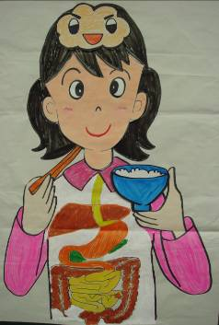
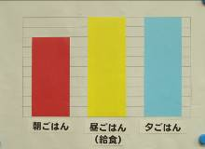
○早ね早起き
○夜ふかししないで早くねる。
○テレビを見る時間をみじかくする。
○食よくがでるように顔をあらう。
○さんぽする。
○家の人の手伝いをする。
○あたまのはたらきがよくなる ○夜に次の日の準備をしておく。
○おなかのはたらきがよくなる ＜まとめ＞
○からだのはたらきがよくなる ○朝ごはんをしっかり食べる
○早ね・早起き ○体をうごかす

１０ 授業の実際
学習活動・内容 |  | 教師の働きかけ（○発問） | 児童の反応
１ 本時のめあてをつかむ。 |  | ○このグラフは、何を表していると思いますか？  ○ヒントは昼ごはん（給食）残りの二つは？  ○これは、みなさんが毎日記入している朝ごはん調べを１ヶ月まとめたものですが、朝ごはんのこの部分、他の食事に比べて短いのはどうしてでしょうか？  ○こんなに朝ごはんを食べない人がいるということは、朝ごはんは食べなくてもいいのかな？  ○朝ごはんを食べるわけを考えて、みんなの生活を見直してみましょう。 | ・何だろう？  ・１つだけ短いな。  ・わかった！  ・残りは夕ごはんと朝ごはん  ・食べない人がいるから？  ・食べない日があったから。  ・だめ。食べた方がいい。  ・食べないとだめだよ。  ・食べないと元気でない。
２ 朝ごはんを食べなかったさっちゃんの生活について予想する。  ３ 朝ごはんのよさを知る。  ４ さっちゃんが朝ごはんを食べて元気になるための方法につて話し合う。 |  | ○さっちゃんを見てどう思いますか。  ○さっちゃんが朝ごはんを食べてこなかったのはどうしてかな？  ＜朝ごはんの働きについて＞  脳は寝ている間も働いている。朝エネルギーがきれた脳に朝ごはんの栄養が届いて脳が元気に働き出す。これで授業も眠くならずに集中できる。食べものが体に入ると胃や腸も動き出す。おなかの働きが良くなるとうんちが出やすくなる。朝のうちにうんちがすっきりして気持ちがいい。  ごはんを食べると体温が上がって体があたたかくなるので、体が動きやすくなる。これで勉強も運動もがんばれる体になれた。朝ごはんには体を元気にする大切な働きがある。（要旨のみ記載）  ○さっちゃんが朝ごはんを食べて元気になるための生活を話し合ってみましょう。発表してください。  ○おすすめのアドバイスを発表してみよう。  これ以外でこんなアドバイスがあるよという人は？発表して、みんなに教えてあげてね。 | ・元気がない。  ・顔色悪い。  ・寝坊した。  ・夜遅くまで起きていた。  ・食べたくなかった。  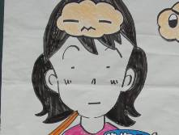  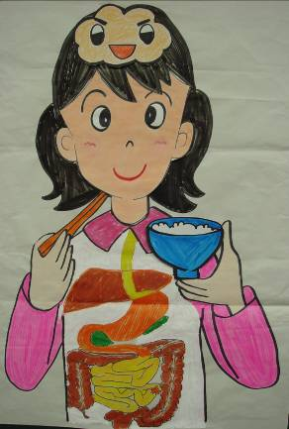  ・早くおきる。  ・夜更かししないで早くねる。  ・テレビを見る時間を短くする。  ・食欲が出るように顔を洗う。  ・散歩する。  ・家の人の手伝いをする。  ・夜に次の日の準備をしておく。
５ これから朝ごはんをしっかり食べるためにがんばることを書き発表する。 | ○これから自分で朝ごはんを食べるためにがん  ばることをがんばりカードに書きましょう。今日から一週間自分で決めたがんばることを実践してみよう。  ○１日を元気に過ごすためには、朝ごはんをしっ  かり食べることが大切。そのためには、早寝早起きできる生活をすること。食欲がないときは、体を動かしてみよう。今日から１週間自分で決めたがんばることを実践してみよう。 |  | ・早寝早起き。  ・手伝いをする。  ・散歩する。  ・目覚ましを使わずに起きる。

１１ 学習プリント等
＜ワークシート＞
朝ごはんを食べよう
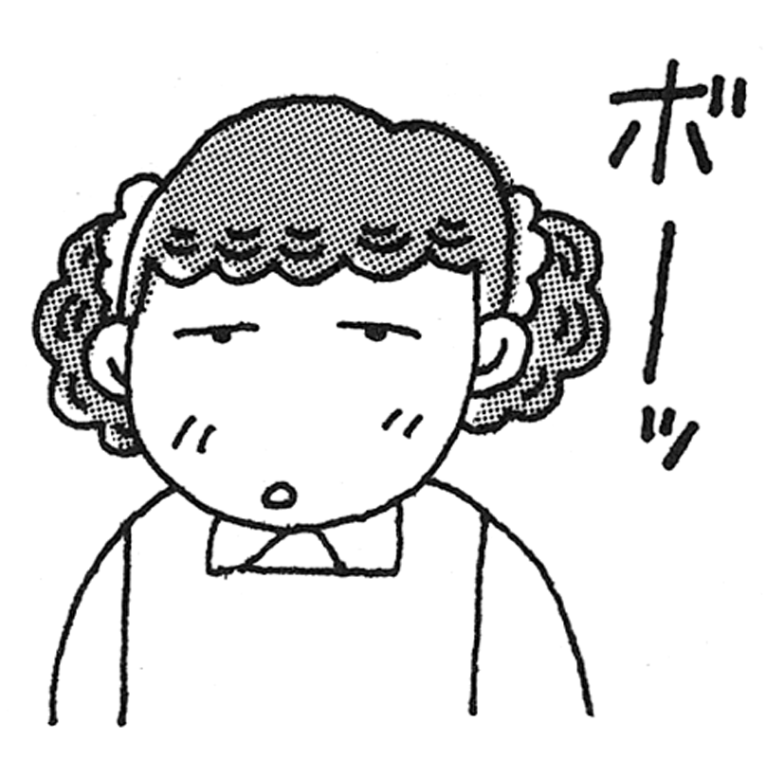
３年 組 名前
めあて
朝ごはんを食べるためにはどうしたらよいだろう。

◎さっちゃんが朝ごはんを食べるためにはどうしたらいいのかな？
あなたからさっちゃんへのアドバイスは？

といいよ

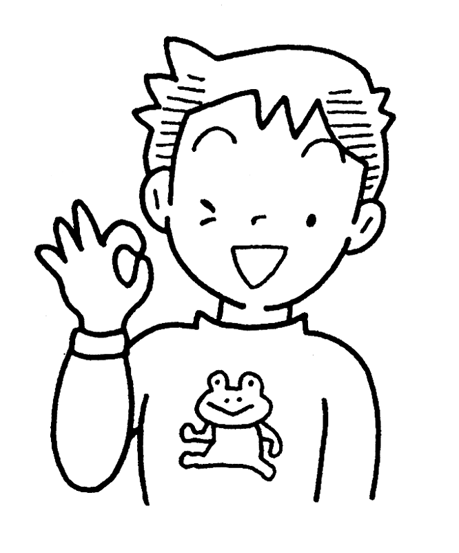

といいよ

といいよ

ともだちが考えたさっちゃんへのアドバイス
★朝ごはんを食べるためには
★朝ごはんを食べるためには

まとめ

がんばりカード 1週間
3年 組 名前
朝ごはんを食べるためにがんばること

日(曜日) | きのう  ねた時間 | 朝起きた  時間 | 朝ごはんを食べたかな？ | 今日の元気レベル
日（ ） | 時 分 | 時 分 | 食べた・食べなかった | 高い ふつう ひくい
日（ ） | 時 分 | 時 分 | 食べた・食べなかった
日（ ） | 時 分 | 時 分 | 食べた・食べなかった
日（ ） | 時 分 | 時 分 | 食べた・食べなかった
日（ ） | 時 分 | 時 分 | 食べた・食べなかった
日（ ） | 時 分 | 時 分 | 食べた・食べなかった
日（ ） | 時 分 | 時 分 | 食べた・食べなかった

《かんそう》

《おうちの人から》

１２ 事前・事後の活動の様子
- 事前の活動
・保健「健康な生活」で健康のための生活リズムを学習。
・朝ごはん、生活調べ実施。
- 事後活動
・がんばりカードで実践する。
感想と保護者からの感想を書いて提出する。
（保護者へは学級通信で知らせる）
・朝の会で朝食の大切さと朝ごはんを食べる工夫を発表。
・朝食欠食率ゼロ運動に取り組む。
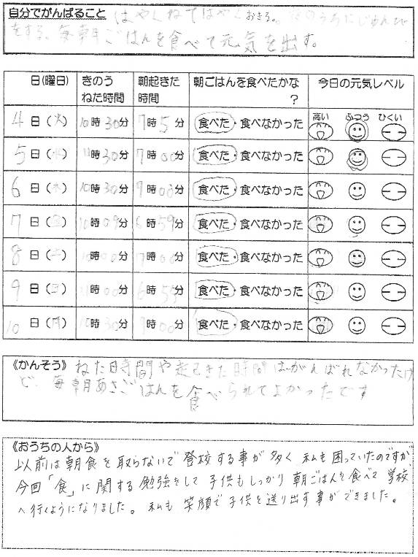
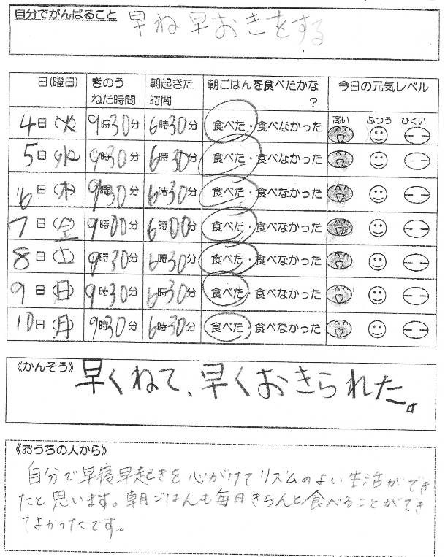
※がんばりカード

１３ ○成果と◎さらなる充実のために
（１）本時の授業から
○ 児童は、朝ごはんを食べるために「早ね早起きをする」「早く起きて体を動かす」「早起きして顔を洗う」など、自分でがんばることを決めており、本時の目標を達成することができた。
◎ 朝食や生活習慣についてのアンケート結果を提示し課題の意識化に活用することもできる。
◎ Ｔ・Ｔの場合は、朝食の良さを知る場面を学校栄養職員や養護教諭が担当することにより、専門家の立場としてよりわかりやすく説明できるため、さらに効果があがると考えられる。
（２）その後の児童の様子から
○ がんばりカードで１週間実践したことで、自分の生活時間を改めて見直すよい機会となった。
また、保護者の協力を得たことで、保護者も毎日の生活の見直しと朝ごはんの大切さを再認識することができた。がんばりカード実施期間中は、全員が毎日朝ごはんを食べて登校することができた。
◎ 規則正しい生活習慣と朝食摂取が定着するように、授業後も学級通信や給食だより、朝の会等を活用し、継続した指導をすることが大切である。
◎ 朝食欠食率ゼロ週間運動を毎年定期的に実施し、全校で朝食摂取の定着化を図る。その事前指導として本時を実施し、朝食欠食率ゼロ週間運動への取組の意識を高める。

